openSUSE.es Planificación de temas de traducción

PROSPECTIVE SPANISH TEAM
Voluntarios/Contribuyentes | Correo electrónico | Experiencia/Disponibilidad | Acceso a SVN
Carlos E. R. | robin.listas@telefonica.net | xine, pe / part-time/lento, solo traduce cuando está aburrido | Sí
Gabriel | gabriel.sgt@gmail.com | part-time/has SVN commit rigths/ | Sí
César Duncan Mac-Vicar Prett | dmacvicar@suse.de | artículos de la wiki/ part-time
Camaleón | noelamac@gmail.com | part-time
csalinux | csalinux@gmail.com | part-time
Miquel A. Noguera | ibz@acsat.net | part-time/beta tester/
Lluis Martinez | lmartinez@sct.ictnet.es | part-time
Carlos Lorenzo Matés | clmates@mundo-r.com | part-time/few experience/suse firewall/good knowledge of svn y cvs /Configuration Tools ldap, mail and Samba | Sí
hackob | hackob@prodigy.net.mx | part-time
Miguel | morbegozo@gmail.com | part-time
Francisco F.
Cristian Rodriguez | crrodriguez@suse.de | part-time
Arturo Aguilar | aaguilar@novell.com | part-time co-ordinator translation/proofreading/editing/DTP/Proj Management/ Language Specialist | Sí

Asuntos o problemas:

- Baja de ficheros o archivos de SVN es lenta
- Repositorio de fichero (Giga) es voluminoso
- Mayoría de voluntarios son nuevos
- Opinión general es que el co-ordinador debe ser alguien que conozca el tema desde 'dentro' (Novell/SUSE). Duncan se ha ofrecido serlo en su tiempo libre.
- ¿Hay tiempo para trabajar en los parches?
- La comunicación se hará a través de la lista ya que permite una mayor flexibilidad a la hora de comunicarnos. ¿Deberíamos crear una lista solamente para traductores?
- Discutir y aclarar los puntos mencionados por César:
  - ¿Cuánto trabajo hay que hacer?
  - ¿Cómo se va a distribuir?
  - ¿Cuántas personas lo van a revisar?
  - ¿Se va a dejar claro y cerrado el procedimiento para traducir y enviar la traducción o nos va a costar más trabajo y tiempo lo accesorio que lo fundamental -esto es la traducción de las cosas-?
  - ¿Se puede hacer a poquitos o se tiene uno que responsabilizar de cosas que uno no sabe si podrá tenerlo a tiempo?
Respuesta de cslinux: Aparte de la cuestión organizativa, técnicamente es posible traducir a cachos los programas, incluso entre varias personas, siempre que no sea en el mismo instante. Técnicamente, se puede descargar uno de los ficheros a traducir, traducir digamos durante una hora, y al terminar grabar y volver a subir el fichero al cvs o svn o lo que sea. Luego otra persona puede retomar ese mismo fichero del servidor y cambiar otras cosas; por ejemplo, puede revisar algún error por el cual no compila, o puede traducir otros mensajes. El problema surgiría si ambas personas hacen cambios en el mismo fichero y lo tratan de subir: al segundo le dará mensajes de error. En ese sentido es más fácil coordinar y hacer un reparto de los ficheros (hay un centenar o así, cuatro megas). Pero técnicamente sí es posible trabajar por trocitos.

Respuesta de Arturo: Sí, todo eso es posible y lamentablemente a veces se hace de esa manera, sin embargo, no es aconsejable ya que cada uno de nosotros tenemos nuestro propio estílo a la hora de escribir y traducir. La traducción debe ser tan homogénea que no debe sonar ni parecer una traducción. La otra cuestión a tener siempre en cuenta es la terminología que se va a utilizar. Cada uno debe hacerse responsable de los ficheros que traduce y en caso de no poder terminarlo por cualquier razón, debe pedir ayuda al grupo.

  - El peso del trabajo debería orientarse a preparar la próxima opensuse, pero sin dejar de trabajar en los parches de la presente versión.
  - Propone a Carlos como entendido en linux y en herramientas para coordinarnos o asesorarnos en cómo hacer el trabajo y supervisarnos.
- Lluis sugirie que antes de "repartir el trabajo" sería bueno tener claros algunos aspectos, por ejemplo:
a) ¿que gente compone el "teamspain"? ¿los que hemos participado en este hilo? ¿hay mas gente?

Respuesta de Arturo: En teoría la gente que aparece en la tabla incluida en este documento. Por supuesto, la lista no está cerrada y si se apuntan más contribuyentes, mejor.

b) Por lo que ha comentado Arturo, he creido entender que ahora el tema de la traducción está exteriorizado. Luego ¿cómo puede afectar nuestro posible trabajo con esas empresas externas? (No me gustaría que la recompensa a nuestra labor sea la enemistad de terceros).

Respuesta de Arturo: No deberíamos tener problemas con terceros siempre y cuando sigamos un estilo de traducción y usemos la terminología de manera uniforme. De las traducciones realizadas habrá un porcentaje que se reutilicen o aprovechen (leveraged). Si Novell tuviese que pagar para traducir openSUSE, entonces, esta distro no se podría distribuir gratuitamente como se hace.

c) Si la 11.0 se desarrolla sobre la base de la 10.3 (que sería lo lógico), buena parte de las traducciones han de ser reutilizables, vamos, digo yo...

Respuesta de Arturo: Sí, es cierto. El problema de reutilizar las cadenas es que no existen buenas herramientas de memoria de traducción que permitan un buen aprovechamiento de los ficheros .po. Kbabel tiene algo rudimentario que es mejor que nada. ¿conocéis alguna herramienta que nos podría ayudar?

d) Apuntarse a las listas de Gnome y KDE a fin de seguir criterios lo más uniformes posible.

Respuesta de Miquel: las traducciones de cada programa no propio de suse, se gestionan por cada proyecto, y es una torre de babel. Hay muchos proyectos sin traductores. Gnome no sé cómo está organizado, pero los del kde lo llevan muy bien, y tienen un grupo de traductores muy organizado y "profesional", y tienen también reglas de estilo y algunos otros recursos.
<http://es.l10n.kde.org/>
Pero suse/novell tiene también sus propios recursos y manuales de estilo, creo. No tengo los enlaces a mano, pero seguro que Arturo lo sabrá mejor.

Respuesta de Arturo: Es una buena sugerencia, pero nuestro tiempo es limitado. Estoy suscrito a ambas desde hace mucho tiempo y participo en foros de terminología, guías de estilo, etc. Pero no he podido contribuir con ninguna traducción ni revisión todavía por falta de tiempo. Sin embargo, hago un seguimiento de lo que se habla o discute en las listas y cuando creo conveniente participo. Sí, en Novell usamos y hacemos que los proveedores de servicios linguísticos utilicen nuestras Guías de estilo y terminología. Creo que Camaleón ha pasado la información de cómo tener acceso al glosario. En cuanto a la Guía de estilo tiene alrededor de 50 páginas y pienso hacer un extracto con de ella con los puntos más pertinentes ya que creo no os apetecerá leerlo todo.

e) No pasar por las traducciones de las páginas web de openSUSE.
f) Sugiere a Carlos ya que éste tiene buen dominio del inglés

Respuesta de Carlos: Lo primero es que yo no me considero un buen traductor. Soy casi bilingüe, cuando leo o escribo en inglés no traduzco, pienso directamente en inglés. Eso me da velocidad, pero por contra muchas veces no conozco la palabra equivalente en español (y viceversa), o la más correcta. Todavía me escuece el pollo montado por lo de "tamponeando", que con un poco de suerte lo podrás ver en el kaffeine >:-) Así que traduzco, sí, pero con bastante más trabajo y lentitud que un verdadero traductor: y oye, que las traducciones que ha tenido el SuSE en el pasado me parecen magníficas. No sé quien las ha hecho, pero son muy buenas. Y luego, como organizador, pues hace falta alguien que le pueda dedicar tiempo y constancia, y en eso yo no me considero adecuado.

Respuesta de Miquel: Si, a veces hay que traducir por contexto, pero al menos en un principio eso no es particularmente grave: para eso estamos los betatesters, que podemos protestar cuando una traducción no nos guste y debatirla en la lista. Seguro que si somos capaces de funcionar así, en equipo, seguro que siempre encontraremos los términos más adecuados.

Respuesta de Arturo: Agradezco la sinceridad de Carlos ya que sé a lo que se refiere. También soy casi bilingüe ya que he pasado muchos años estudiando y trabajando en países anglohablantes y ahora por mi trabajo pienso y hablo constantemente en inglés. He estudiado traducción y lingüística como una de mis carreras por lo que estoy un poco más consciente a la hora de traducir, amén de estar viviendo en un entorno donde se habla el español y de leer mucho tanto en español como en inglés. Sin embargo, yo creo que Carlos nos podría ayudar muchísimo en el aspecto técnico y con traducciones que sean sencillas (sin necesidad de mucho contexto). Si formamos un buen equipo deberíamos consultarnos dudas ya sean de traducción o terminología, de este modo aprendemos todos.
Coincido con lo que dijo Miquel o Carlos Lorenzo sobre que es mejor buscar un sistema que asegure que en cada traduccion solo trabaja una persona pero que otra pueda recoger el testigo si esa persona lo tiene que dejar por cualquier motivo (tipo svn o cvs).

- ¿Qué se traduce?
- ¿Cómo se traduce y con qué herramientas?
- Organización y reclutamiento
Sugerido en los correos:

Harían falta un "corrector de estilo", un "asistente de traducción de términos técnicos" -que debería ser de Novell-, y un coordinador repartidor controlador que podría ser Arturo Aguilar.

Ejemplo de un fichero o archivo de mensajes .po por dentro (gracias a cslinux o Carlos E.R.):

#. translators: command line "xmlfile" option
#: library/commandline/src/CommandLine.ycp:68
msgid "Where to store the XML output"
msgstr "Dónde almacenar la salida XML"

#. string: command line interface is not supported
#: library/commandline/src/CommandLine.ycp:121
msgid "This YaST2 module does not support the command line interface."
msgstr "Este módulo de YaST2 no soporta la interfaz de línea de comandos."

#. translators: default error message for command line
#: library/commandline/src/CommandLine.ycp:213
msgid "Use 'help' for a complete list of available commands."
msgstr "Use 'help' para obtener una lista completa de los comandos disponibles."

KBABEL

Genera una base de datos con las traducciones anteriores. Se supone que cuando un mensaje
cambia ligeramente, debe detectarlo y sugerirte el texto antiguo marcado "fuzzy" para que lo revises. La mala noticia es que el kbabel tiene bugs como hipopótamos precisamente
en la base de datos que hace esas cosas.
La segunda mala noticia es que el kbabel no se mantiene ya, se ha abandonado, y que el proyecto que lo sustituye (KAider) no se si ha llegado a alfa; desde luego no viene en la distro ni en nigún repositorio (webpin no lo encuentra).

<http://code.google.com/soc/2007/kde/appinfo.html?csaid=85B77CD7BD8B30B1>
<http://techbase.kde.org/Projects/Summer_of_Code/2007/Projects/KAider>

ARCHIVOS O FICHEROS A TRADUCIR
Si queréis bajaros todos los ficheros del árbol que contiene todos los idiomas. Utilizad este 'comando' (Atención: el tamaño supera el GIGA):

svn checkout https://forgesvn1.novell.com/svn/suse-i18n/trunk

Si queréis bajaros los ficheros del español, usad este 'comando':

svn checkout https://forgesvn1.novell.com/svn/suse-i18n/trunk/yast/es/

Si necesitáis más instrucciones, leed alguna otra información:

http://lists.opensuse.org/opensuse-translation/2007-09/msg00007.html

LISTA DE FICHEROS (PERMANENTEMENTE ACTUALIZADA)
Estadísticas gráfica y a colores de lo que se traduce y en qué fase se encuentra:

http://i18n.opensuse.org/stats/trunk/es/index.php

Hacer click en 'yast' y en 'lcn', a continuación el sistema muestra cada uno de los ficheros.

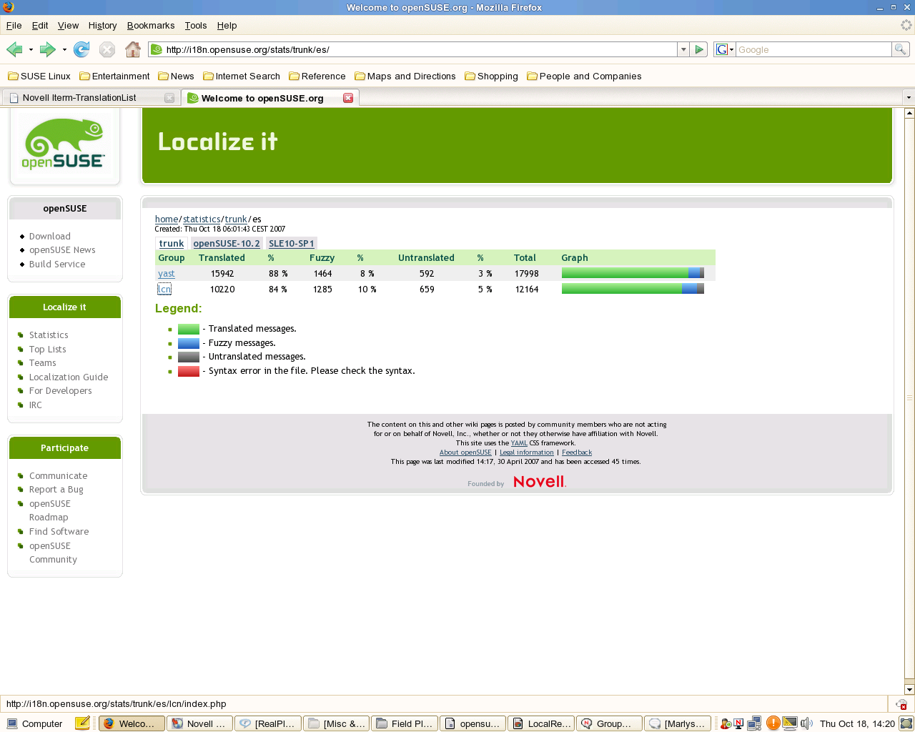

Muchas gracias a los que crearon esta página, muy buen trabajo!!!:

http://es.opensuse.org/Estado_de_la_Traducci%C3%B3n_10.3

ARCHIVOS TRADUCIDOS
Archivo(s) | Traductor/Voluntario | Control de calidad | Estado
YAST Files
OneClickInstall.es.po | csalinux@gmail.com | WIP (Trabajo en curso) - Arturo | Falta subir a SVN
online-update.es.po | csalinux@gmail.com |  | Subido a SVN
LCN Files
boolloader.es.po | csalinux@gmail.com | En curso - Arturo | Falta subir a SVN
community-repositories.es.po | csalinux@gmail.com |  | Subido a SVN
html-help-install.es.po | csalinux@gmail.com
kio_slp.es.po | csalinux@gmail.com
opensuseupdater.es.po | csalinux@gmail.com
OneClickInstall.es.po | csalinux@gmail.com
online-update.es.po | csalinux@gmail.com
squidguard | carlos@lorenzomates.com

